台南市102年陽明國小學校登革熱防治工作實施成果表（9月份 ）
執行項目  校名 | 疫情監視 |  | 衛 生 教 育 宣 導 |  | 孳 生 源 清 除
執行項目  校名 | 有 | 無 | 宣 導 內 容 | 場次 | 孳生源檢查小組  檢查日期 | 清理積水容器  (個) | 清理廁所及洗手台四周(次數) | 清理排水溝  (次數) | 清理花木  (次數)
陽明國小 | ˇ |  | - 公佈欄製作宣導資料進行宣導  - 利用升旗時間進行登革熱防治宣導 | 1 | 102.9.3 | 5 | 2 | 3 | 1
合計 |  |  | 1場次 |  | 1次 | 5個 | 2次 | 3次 | 1次

校長： 主任 ： 承辦人員：
填表說明：
- 疫 情 監 視 ：☆請學校於請病假學生數超過平日一倍半以上，及發病人數住址有集中趨勢時，主動通報衛生局、所，並提供病假學生名
單及住址。(請ˇ選有、無即可)
2、衛生教育宣導：☆學校佈告欄應張貼宣導海報，利用朝會、其他時間辦理宣導講座或各項宣導競賽(作文、演講、壁報、海報、漫畫等)展覽等活動，除做好學校孳生源清除工作外，並請學生返家後，動員全家一起進行住家內外孳生源清除。
【請依不同內容填寫，包括海報張貼、懸掛紅布條、講座….等各項宣導。】
3、孳生源清除 ：☆草叢、花木之下鋁罐(可樂等飲料瓶罐)、塑膠瓶(果凍、養樂多)、保麗龍製品(便當、冰盒、杯)及室內、室外之積水容器
(花盆、底盤、花瓶，水桶、儲水設備等)、地下室積水、屋頂積水、運動器材內積水、樹木、竹隻架頂端之積水、廢棄
之噴水池等。【以上地點為每週檢查一次】
- 積水容器種類：花瓶、花瓶底盤、冰箱底盤、塑膠籃、水缸、陶甕、水桶、保利龍箱(盤)、罐子、杯子、地下室、防空洞、輪胎、其他。【以上無水容器不予紀錄】

衛 生 教 育 宣 導 照 片
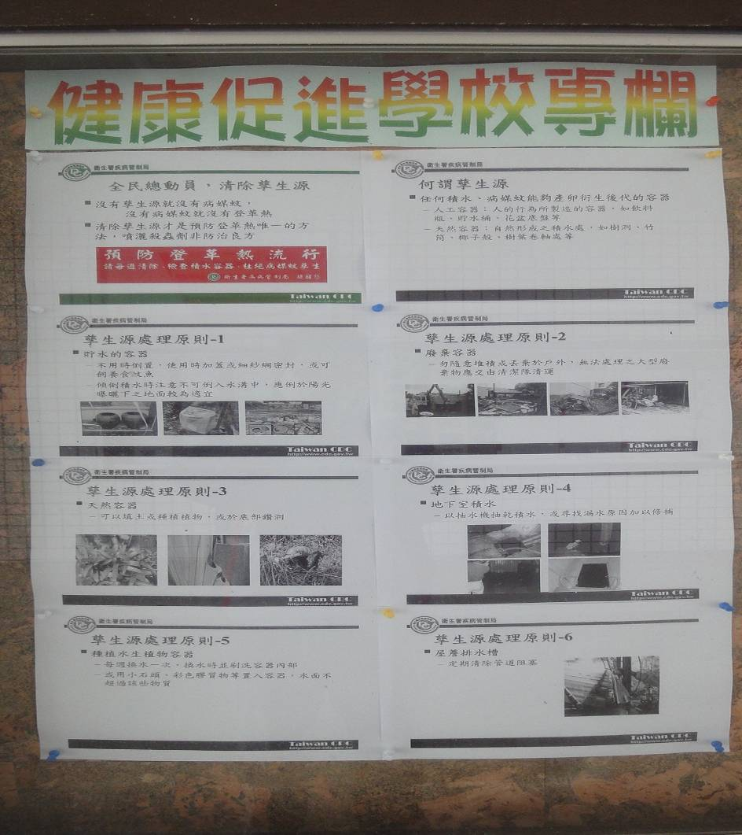 | 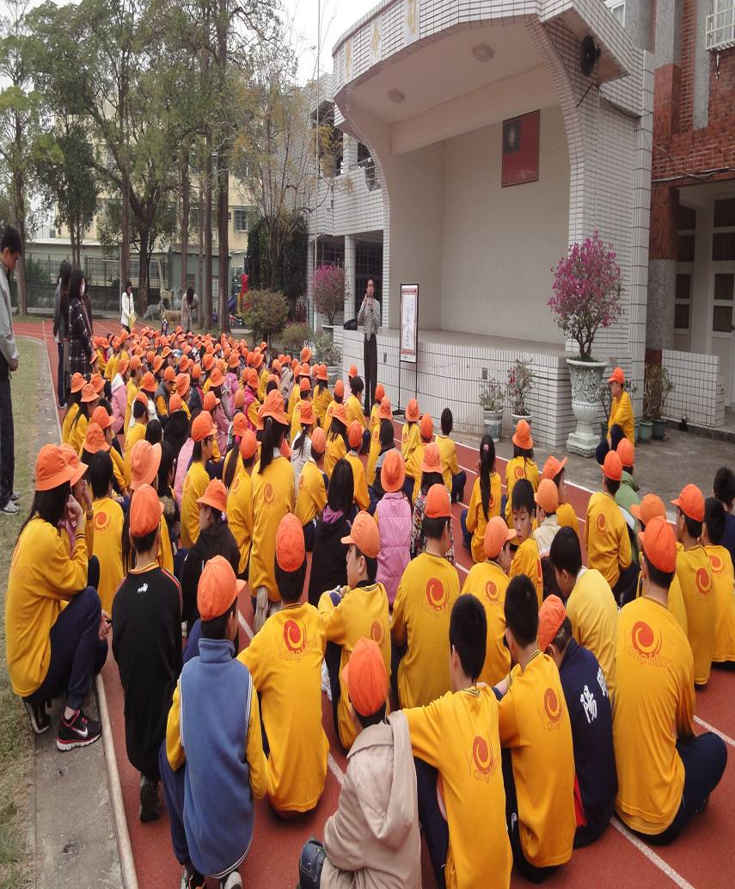
時間：102.8.31 人數：136  學校名稱：陽明國小 地點:學校中廊  照片內容說明：製作專欄進行宣導 | 時間：102.9.4 人數：136  學校名稱:陽明國小 地點:操場  照片內容說明：利用升旗時間進行宣導

孳 生 源 清 除 照 片

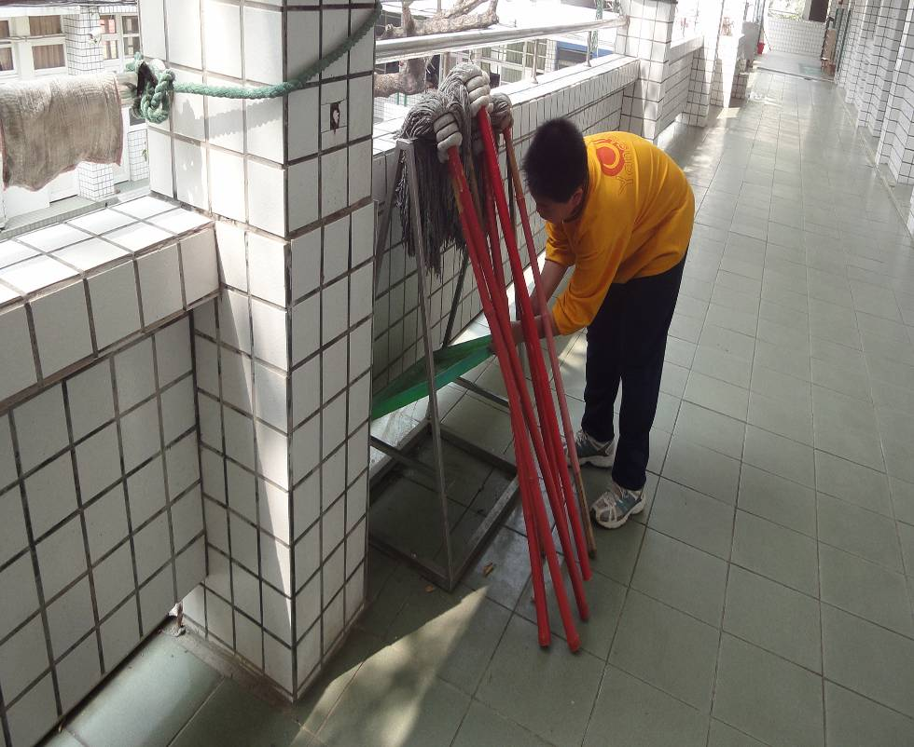 | 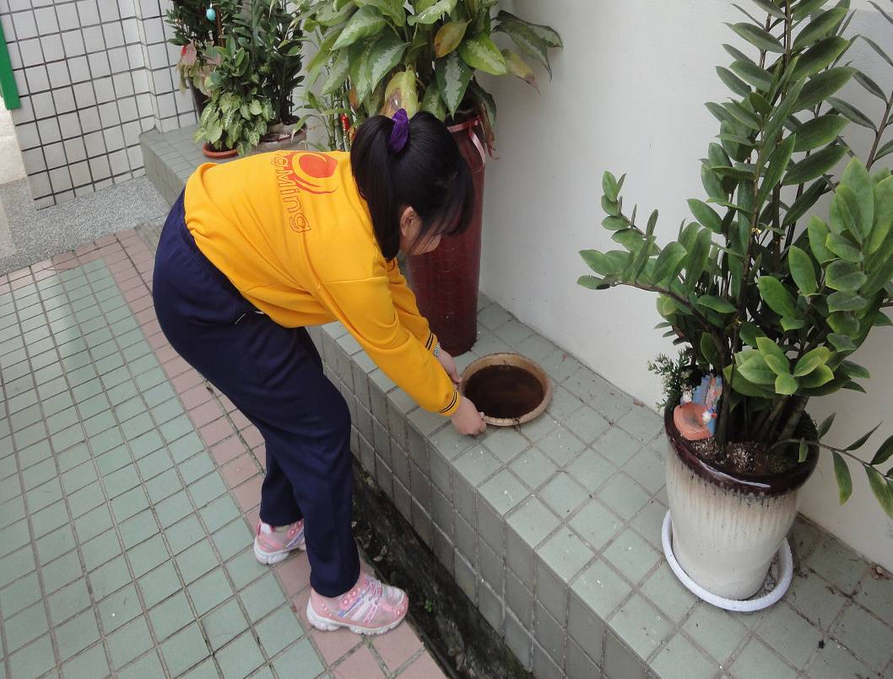
時間：102.9.5 地點:走廊  學校名稱：陽明國小  照片內容說明：走廊拖把水盆積水清除 | 時間：102.9.5 地點:校長室旁盆栽  學校名稱：陽明國小  照片內容說明：盆栽水盆積水清除

備 註：請於每月二十八日前以紙本逕送至教育局體健科黃榆庭小姐(地址:臺南市新營區民治路36號)，以便彙整呈報本市衛生局。

